С.А. Печенина
ИЗ ИСТОРИИ КАРАЕЛГИНСКОГО РОДА КОЧКУРОВЫХ
Со времени первого восторженного знакомства с селом Кара-Елга (см. Рисунок 1), которое состоялось в мае 2019 года, прошло чуть больше двух лет. Это время не прошло для меня впустую. Благодаря энтузиастам, оцифровавшим материалы ревизий по деревне Караилге и создателям сайта «Кара-Елга: истории и судьбы» - ныне покойному Александру Николаевичу Чугунову и Оксане Николаевне Гороховой, сегодня можно совершенно свободно заняться изучением истории своего рода. Так сложилось, что мои бабушка и дедушка выходцы из этого села, а значит проводить исследовательскую работу нужно по двум родам: Кочкуровым и Ямбиным.
В этом тексте будут описаны результаты анализа имеющихся на сегодняшний день исторических материалов (ревизских сказок и метрических книг) на наличие упоминания имён предков по линии Кочкуровых. Следует сказать, что все сведения о принадлежности семей к той или иной фамильной ветке проверялись и сопоставлялись несколько раз, ошибочные версии исправлялись. Исследование велось в обратном хронологическом порядке (от потомков к предкам).

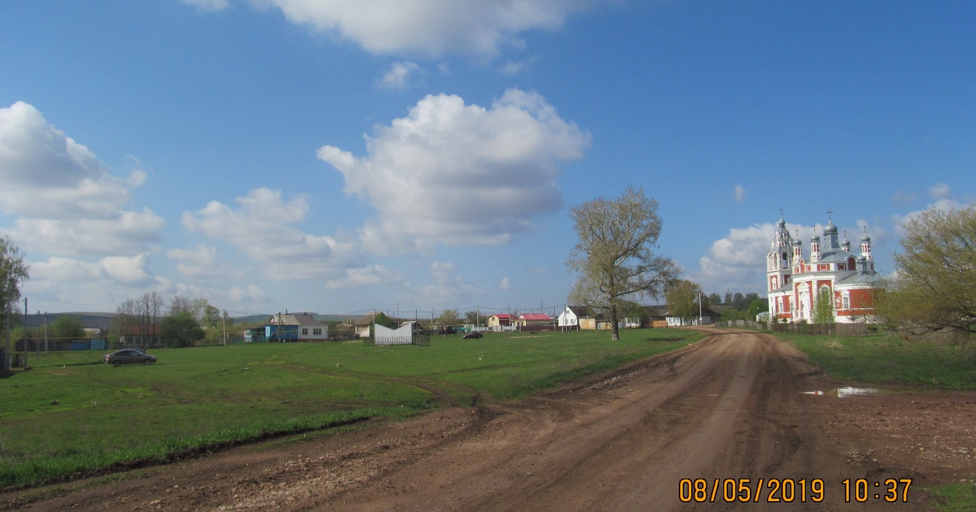
Рисунок 1.Фото автора. Село Кара-Елга.
Год образования села Кара-Елга доподлинно не установлен. В Заинской энциклопедии сказано, что первое упоминание об этом населенном пункте относится к 1724 году. Некоторое время назад исследователи истории села полагали, что массовое заселение этого населённого пункта (в тот период деревни Кара Илги) русскими отставными солдатами произошло во время правления Петра I. Коренное же население - татары и мордва проживали там в незначительном количестве, а затем ассимилировались с русским населением, принимая крещение, т.е. становясь новокрещенами. Этот факт становится оспариваемым после изучения более ранних документов, в которых встречается упоминание о деревне. Одним из таких документов является Ревизская сказка 1719 года, более известная как Ландратская. Материалы этой ревизии показывают, что первыми, внесенными в перепись жителями новопоселенной деревни Кара Илга, были новокрещены, скорее всего, из мордвы и татар. То же подтверждают и материалы ревизии 1721 года об «утаенном» населении. В первой ревизии зафиксирован факт появления первых жителей в упомянутой деревне за несколько лет до проведения ревизии: в 1713 году там обосновалась семья из новокрещен. Хотя и этот документ не может установить точную дату возникновения деревни Караилги, упоминаемой так же как Карангела или Карагильдино, но подтверждает ее существование в значительно более раннем временном промежутке, чем указано в Заинской энциклопедии. Пять или десять лет - это небольшой срок для возраста населенного пункта, но он немаловажен для исследования.
Итак, из материаловпервой ревизии следует, что в 1719 году Кара Илга - это небольшая деревня с четырьмя дворами и населением 13 человек, из которых 5 человек мужчин и 7 человек женщин. В трёх дворах живут новокрещены, безясашные крестьяне; в четвертом дворе – безясашный мордвин. В тексте ревизии данные о семье каждый хозяин двора заверяет личным знаменем (особым начертательным знаком).
В записях о втором дворе упоминаются предполагаемые родственники Кочкуровых (см. Рисунок 2):
Иван Данилов - 40 лет, у него жена Анна Иванова – 35 лет, родиной сказался Уфинского уезду, деревни Мушуку, и сшелис той деревни, в помянутую деревню Кара Илгу в 713 году, и жил безясашно, пожитков у себя сказал: скота – одна лошадь, и знамя свое приложил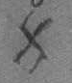, платить ему по окладу полполчети ясака.

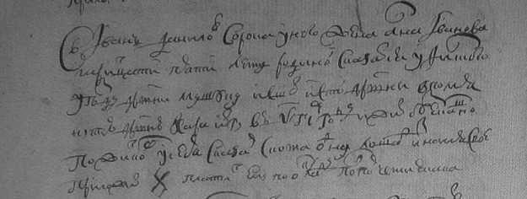
Рисунок 2.Скриншот страницы ревизской сказки 1719 года

В 1721 году в России проводится дополнительная ревизия («на утаённых»), в которую внесены имена жителей деревни Караилга, не вписанные в первую ревизию. Почти в каждом дворе были «утаенные» люди, крестьяне хитрили и не показывали точное количество проживающих в их дворе для уменьшения уплаты окладного ясака. Среди утаенных крестьян из новокрещен первым значится семья Алексея Данилова:
Алексей Данилов сын Чекашев - 50 лет, у него два сына: Иван - 13 лет, Яким - 9 лет.
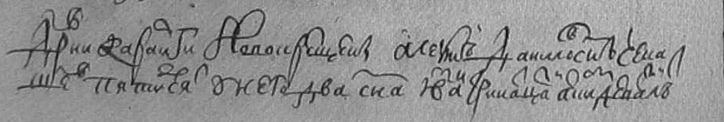
Рисунок 3.Скриншот страницы ревизской сказки 1721 года.

Сопоставив записи 1719 и 1721 годов, учитывая совпадение отчеств, я предположила, что Алексей Данилов может быть старшим родным братом ранее упомянутого Ивана Данилова. Оба поселились в деревне Кара Илга в 1713 году, и являются родоначальниками семьи Кочкуровых в деревне Кара-Елга (Кара Илга, Караилга).
Материалы ревизий 1719 и 1721 года показывают, что в тот период количество людей, принявших православие, было минимальным по отношению к иноверцам.
Напомним, что ещё 16 мая 1681 г. царь Федор Алексеевич подписал указ о предоставлении льгот мордве в случае принятия крещения: «А как они крестятся, и им во всяких податях дано будет льготы на шесть лет». Немалое число мордовцев польстилось на льготы и крестилось, но едва удалялись священники и пристав, как новокрещеные снимали с себя кресты и продолжали жить по-старому. Спустя пять лет вышел новый указ царского правительства, в котором говорилось о том, что новокрещеная мордва «в христианской вере не тверда, в церкви божий не приходит и отцов духовных у себя не имеет».
В 1740 г. в Казани была учреждена Контора новокрещенских дел, призванная ускорить христианизацию на территории Казанской, Нижегородской, Воронежской и Астраханской губерний. В указе царского правительства от 11 сентября 1740 г. об отправлении архимандрита Д. Сеченова, назначенного главой конторы, в эти губернии, повелевалось давать новообращенным льготы от податей на три года, освобождать их от рекрутской повинности, от работы на казенных заводах, «давать каждому по кресту медному, что на персях носят, весом каждый по пяти золотников, да по одной рубахе с порты, и по сермяжному кафтану с шапкою, и рукавицы, обуви чирики с чулками, а кто познатнее, тем при крещении давать кресты серебряные по четыре золотника, кафтан из сукон крашеных, какого цвета кто похочет, ценою по 50 копеек аршин, а вместо чириков сапоги ценою в 45 копеек, женскому полу волосники и очельники, по рубахе холщовой. Да от денег, мужескому полу, кои от рождения выше 15 лет, по рублю по 50 копеек, а от 10 до 15 лет - по рублю, а кои ниже 10 лет, тем - по 50 копеек».
Эти сведения также наводят на некоторые размышления, касающиеся жизни деревни.Добровольно принимать крещение иноверцы не спешили и жили в соответствии со своими старыми традициями и устоями. Принудительное крещение иноверцев началось примерно с 1740 года, что подтверждается записями ревизии 1745 года. Всем иноверцам, принявшим крещение, были даны православные именаи даже отчества, не всегда совпадающие с именем отца. Например, Емячка (Ермочка) Еремкин после крещения стал именоваться Василием Андреевым.
Мы отвлеклись от основной задачи, пора продолжить исследование.
Данные о семье Ивана Данилова не встретились в ревизиях 1721 и 1745 годов, нет данных об этой семье и в промежуточной ревизии «об убылых» 1721-1745 года (в ней фиксировались сведения об умерших, отданных в рекруты и сбежавших крестьянах). Зато в этих документах есть записи о семье Алексея Данилова. Следует сказать, что в них имеются некоторые неточности, допущенные переписчиками того времени.
Алексей Данилов сын Чекашев (1671 или 1672 г.р.) и его сыновья Иван (1708 г.р.) и Яким (1712 г.р.) в ревизии «на убылых» значатся умершим до 1745 (см. Рисунок 4). Однако в ревизии 1745 года обнаруживается запись о трёх сыновьях Алексея Данилова, рождённых после ревизии 1721 года: Федоре (1724 г.р.), Петре (1731 г.р.) и Иване (1733 г.р.) и вновь выявленный младший Федор (1737 г.р.). Отметим, что судьба старшего Федора Алексеева (1724 г.р.) в дальнейших ревизиях (1795-1834 г.) не прослеживается.
Приблизительной датой смерти Алексея Данилова сын Чекашева следует считать 1732-1745 годы (см. в промежуточной ревизии. № 77703, стр.607 левая сторона).
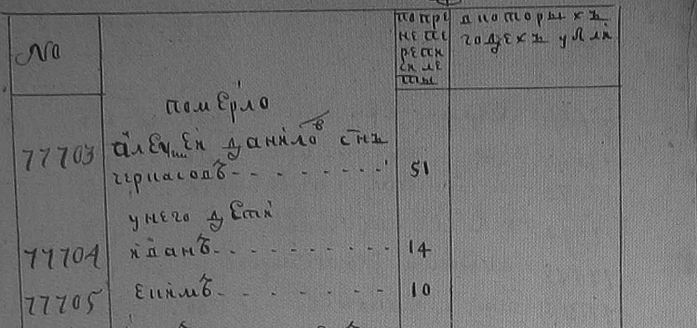

Рисунок 4.Скриншот промежуточной ревизии 1721-1745 годов «об убылых»

Потомки Алексея Данилова сына Чекашевапо ревизии 1745 года:
I. Иван Перфиляев, до крещения Иван Алексеев (1708г.р., в промежуточной ревизии значится умершим до 1745 года, № 77704в промежуточной ревизии, стр. 607 левая сторона). Дети Ивана Перфиляева:
1. Сын – Яков (1733 г.р., № 169239).
2. Сын – Федор (1739 г.р., № 169240).
II. Петр Перфиляев до крещения Яковка Алексеев (1712-13 г.р., № 169207). Сын Петра Перфиляева - Яков (1732 г.р., № 169208).
III. Федор Алексеев (1737 г.р., № 169241, фото176).
Семьи детей Алексея Данилова записаны раздельно друг от друга, по всей видимости, во дворе отца жил только Федор Алексеев. Женщины в этой ревизии, как и в предыдущей, не учтены.
Потомки Алексея Данилова сына Чекашева по ревизии 1762 года (см. стр. 222):
I. Дети Ивана Перфеляева (Прасиляева), сына Алексея Данилова, записанного умершим в прошлую ревизию:
1 .Сын – Яков Иванов, 29 лет. Жена – Пелагея Васильева,1732 г.р., 30 лет, старинная той деревни Караилги. Дети Якова Иванова: (1) Тихон Яков, 1749 г.р.; (2) Ховронья Якова, 1757 г.р.; (3) Дарья Якова, 1760 г.р.
2. Сын – Федор Иванов, 1739 г.р., умер в 1754 году в возрасте 15 лет.

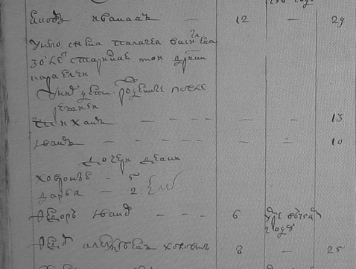
Рисунок 5.Скриншот ревизии 1762 года, семья умершего Ивана Перфиляева и его младший брат Федор Алексев.

II. Дети Петра Перфиляева, до крещения Якожки, сына Алексея Данилова, 1708-1756 гг., (см. Рисунок 6):
1. Сын – Яков Петров, 1732 г.р., 30 лет.
2. Сын – Григорий Петров,1759 г.р., 3 года.
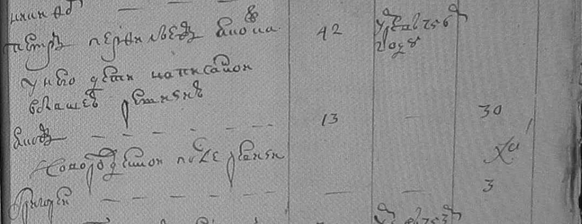
Рисунок 6.Скриншот ревизии 1762 года семья Петра Перфильева.

III. Федор Алексеев, сын Алексея Данилова, 1737 г.р., 25 лет, холост.
Потомки Алексея Данилова сына Чекашева по ревизиям1795-1834годов:
I. Семья Якова Иванова (1733-?). Яков Иванов в ревизии 1795 не значится. Жена – Пелагея Васильева,1733 г.р., умерла в 1788 году. Потомки Якова Иванова:
(I.1) Тихон Яковлев, 1749-1789 г.г., 40 лет – в ревизии 1811 года не значится. Жена – Василиса Афанасьева, 1766 г.р. (после смерти мужа вышла замуж из той же деревни за новокрещена), в ревизии 1811 года не значится.
(I.1.1) Сын – Андрей Тиханов, 1777 г.р. Дети Андрея Тиханова:
(I.1.1.1) Сын - Михайло Андреев,1804 г.р. Жена Михайлы Андреева – Акулина, 1808 г.р. (I.1.1.1.1). Дочь – Прасковья Михайлова, 1832 г.р.
(I.1.1.2) Сын – Маркел Андреев,1808 г.р. Жена Маркела – Марфа, 1812 г.р. (I.1.1.2.1) Сын – Михайло Маркелов,1830 г.р.
(I.1.2) Сын – Егор Тиханов, 1782-1787 г.г., в ревизии 1811 года не значится.
(I.2) Сын – Иван Яковлев, 1754 г.р., умер в 1819 году. Жена – Парасковья Иванова, 1754 г.р.
(I.2.1) Сын – Иван Иванов,1777 г.р., в ревизии 1834 года не значится. Дети Ивана Иванова:
(I.2.1.1) Сын – Пахом Иванов, 1800 г.р., умер в 1819 году.
(I.2.1.2) Сын – Софон Иванов, 1805 г.р. Жена Софона – Авдотья, 1811 г.р. (I.2.1.2.1) Дочь – Надежда Софонова,1831 г.р.
(I.2.1.3) Сын – Устин Иванов,1813 г.р., умер в 1823.
(I.2.2) Дочь – Арина Иванова, 1780-1785 гг.
(I.2.3) Сын – Дмитрий Иванов, 1789 г.р., в ревизии 1834 года не значится. Дети Дмитрия Иванова:
(I.2.3.1) Сын – Еремей Дмитиев, 1808 г.р. Жена Еремея – Авдотья, 1805 г.р. (I.2.3.1.1) Сын – Петр Еремеев, 1827 г.р. (I.2.3.1.2) Дочь – Матрена Еремеева, 1829 г.р. (I.2.3.1.3) Дочь – Парасковья Еремеева,1832 г.р.
В ревизии 1811 года семьи Андрея Тихонова и Ивана Яковлева живут разными дворами.
II.Семья Петра Перфиляева в ревизии 1795 года не значится.
III. Семья Федора Алексеева (1740-1789). Жена – Матрена Федорова, 1744 г.р. Дети Федора Алексеева:
(III.1) Сын – Филипп Федоров, 1775 г.р., не значиться в ревизии 1811 года. Жена Филиппа – Анисия Игнатьева, 1770 г.р., взятая в замужество той же деревни, новокрещеная дочь. Дети Филиппа Федорова:
(III.1.1) Сын - Филип Филипов, 1796 г.р. (III.1.1.1) Сын – Борис Филипов, 1821 г.р. (III.1.1.2) Сын - Наум Филипов, 1824 г.р. (III.1.1.3) Сын – Федор Филипов, 1826 г.р.
Семья Филипа Филиповав ревизии1834 года выделена отдельным двором
(III.2) Сын – Матвей Федоров, 1780 г.р., сослан в Сибирь на поселение1822 году. Дети Матвея Федорова:
(III.2.1) Сын – Степан Матвеев, 1802 г.р., отдан в рекруты в 1828 году.
(III.2.2) Сын – Прокофий Матвеев,1805 г.р., умер в 1829 году.
(III.2.3) Сын – Афанасей (Артамон) Матвеев,1809 г.р.
(III.2.4) Сын – Федот Матвеев, 1817 г.р.
(III.3) Дочь - Марья (Агафья) Федорова, 1772 г.р., выдана замуж в той же деревне за новокрещена.
(III.4) Дочь – Марья Федорова, 1783 г.р.
(III.5) Сын – Карп Федоров, 1787 г.р., в ревизии 1834 года не значится. (III.5.1) Сын Карпа – Козьма Карпов, 1809 г.р.
(III.6) Дочь – Авдотья Федорова, 1790 г.р.

Поколенная роспись Кочкуровых
I поколение: АЛЕКСЕЙ ДАНИЛОВ сын ЧЕКАШЕВ (1671-до 1745 года)
II поколение: ФЕДОР АЛЕКСЕЕВ (1740-1789)
III поколение: ФИЛИП ФЕДОРОВ (1775-до 1811 года)
IV поколение: ФИЛИП ФИЛИПОВ (1796-?)
V поколение: ФЕДОР ФИЛИПОВ(1826-?)
VI поколение: ФЕДОСЕЙ ФЕДОРОВ (1864 -) (см. Рисунок 7. Запись о бракосочетании Федосея (Федора) Федорова в метрической книге села Караилги за октябрь 1882 года).
VII поколение: ПАВЕЛ ФЕДОСЕЕВИЧ (1896-1974) (см. Рисунок 8. Запись о рождении Павла Федосеевича в метрической книге Вознесенской церкви с. Караилга).

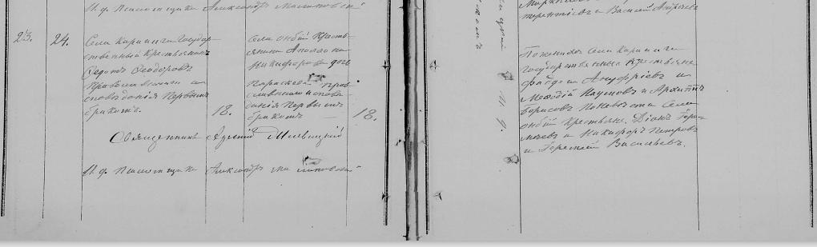
Рисунок 7. Скриншот записи о бракосочетании Федосея (Федора) Федорова из метрической книги села Караилги за октябрь 1882 года.

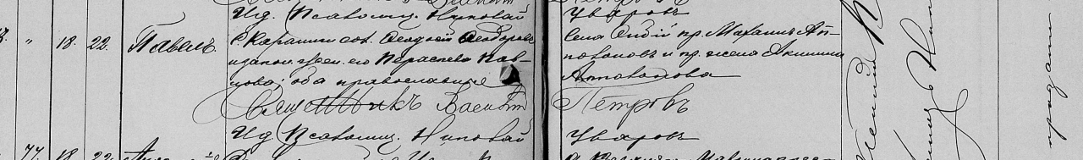

Рисунок 8.Скриншот записи о рождении Павла Федосеевича Кочкурова из метрической книги села Караилгиза декабрь 1896 года.

Подведём итог исследования рода Кочкуровых, выполненного по материалам ревизий, проходивших в селе Кара-Елга в период с 1719 по 1834 годы.
Предки семьи Кочкуровых обосновались в Караилге в далеком 1713 году и являлись старожилами этой деревни. Известно название их предыдущего места жительства – деревня Мушук Уфимского уезда. В энциклопедии Республики Татарстан можно прочесть следующий материал о родине предков:
Мушук - поселок находился на территории современного Агрызского района Республики Татарстан, в 69 км от железнодорожной станции Агрыз, в 8 км от пристани Ижевский источник. С 1930 года находился в составе Рысовского сельсовета, с 1956 г. – Варзинского сельсовета Красноборского района, с 1963 г. – Варзинского сельсовета Елабужского района, с 1963 г. Варзинского сельсовета Аргызского района. Население - 69 человек (1930 г., татары), 64 человека (1939 г., татары), 75 человек (1963 г., татары) В справочных изданиях после 1966 г. не упоминается (см. Рисунок 9).
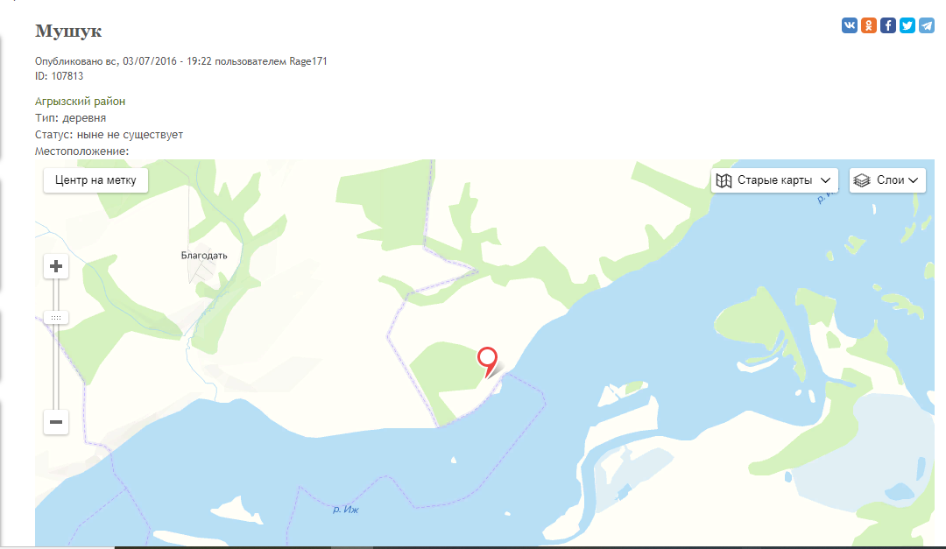
Рисунок 9. Скриншот карты деревни Мушук. Источник Краеведческий портал «Родная Вятка».
И еще один интересный исторический материал о деревне Мушук (см. Рисунок 10):
Деревня Мушук лежит при речке Иж (см. Рисунок 11) – в 56 верстах от уездного города и в 8-ми верстах от волостного правления, населенность тептяри. Времени возникновения селения и места, откуда приехали первые поселенцы, - жители не помнят. Ревизских душ числиться 39. Во время ревизии 1858 года земля была разделена по числу ревизских душ, но теперь делиться на 32 надела. Скот пасется на своих полях без пастухов. Крестьяне ходят работать поденно на завод, где занимаются распиловкой дров, складкою их, выгрузкой хлеба, вина и т.п. работами.

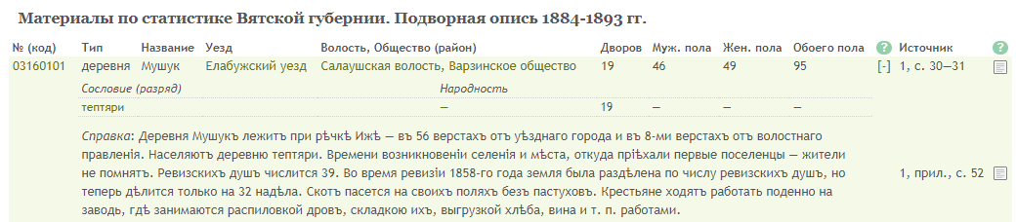
Рисунок 10. Скриншот материалов по статистике Вятской губернии Т.6. Елабужский уезд Ч.2 подворная опись. – Вятка, 1889.

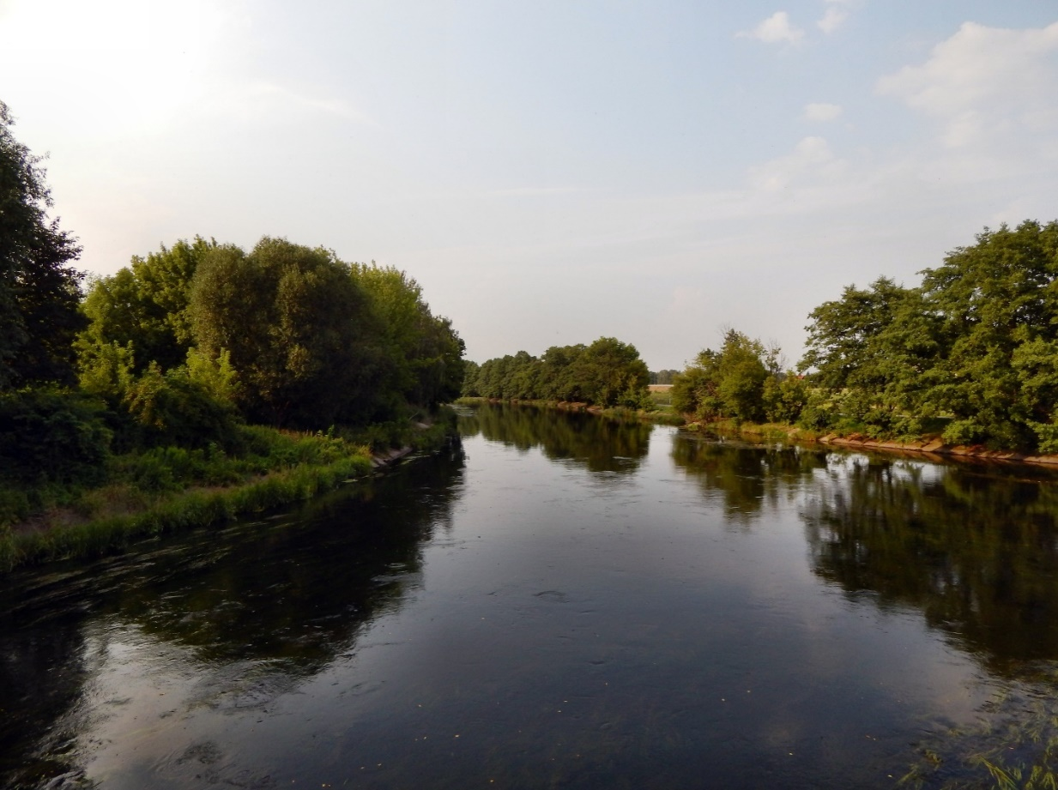
Рисунок 11. Река Иж Татарстан. Источник из Интернета.
Впереди ждет дальнейшее исследование рода семьи Ямбиных.

Интернет-источники:
- «Вознесенская церковь села Кара-Елги - одна из тысяч, - пример для многих?», Виктор Белов – Православный интернет-журнал «Преображение»: http://www.pravzhurnal.ru/Preobrazhenie/Nashi_svyatyni/voznesenskaya_sterkov_sela_kara_elgi.htmlhttp://www.pravzhurnal.ru/Preobrazhenie/Nashi_svyatyni/voznesenskaya_sterkov_sela_kara_elgi.html
- Как проходила христианизация мордвы – из Интернета.
- Сканы и таблицы ревизских сказок 1719-1834 годов – сайт «Кара-Елга: истории и судьбы»: https://www.karailga.com/revizskie-skazki
- Татарская энциклопедия – источник из Интернета - tatarica.org›…razdely/ischeznuvshie…punkty/mushuk
- Сайт – Краеведческий портал «Родная Вятка»: https://rodnaya-vyatka.ru/

Ясак - натуральная подать, которой в царской России облагались нерусские народы.
См. Ф.350. Оп.1. Д.160 (1719 год, лл. 323, 324, 371, 372).Лист 322 1-й фрагмент.
См. Ф.350. Оп.2. Д.1105 (1721 год, лл. 218, 219). Лист 271 5-й фрагмент.
Чекаш – основой для прозвища послужило слова «чекуша»: (1) «большая деревянная колотушка»; (2) «говорун». В таком случае Чекашем именовали либо плотника, мастера по изготовлению кухонной утвари, либо общительного, словоохотливого человека.
Даты жизни расходятся с записями в предыдущих ревизиях.
См. Ревизия 1795 года:Фонд 138, опись 2, сканы 0034 и 0042;Ревизия 1811 года Фонд 138, опись 2, сканы 489 и 492;Ревизия 1834 года Фонд 138, опись 2, сканы -183, 194 и 195.
Год рождения Фёдора Алексеева по ревизии 1762 года – 1737, а по ревизии 1795 года – 1740. Расхождение в датах часто встречается в исторических документах того периода.

